E12556 scheda creata il 16 ottobre 2025; Ultimo aggiornamento: 18 ottobre 2026
Descrizione storico-bibliografica
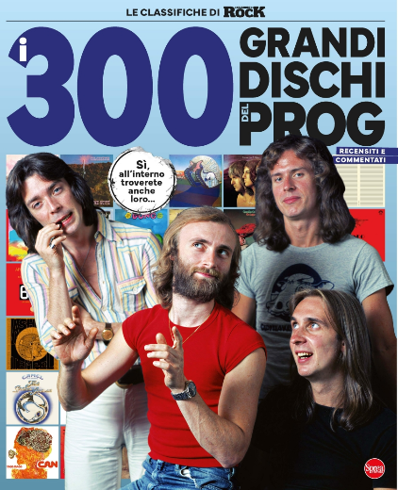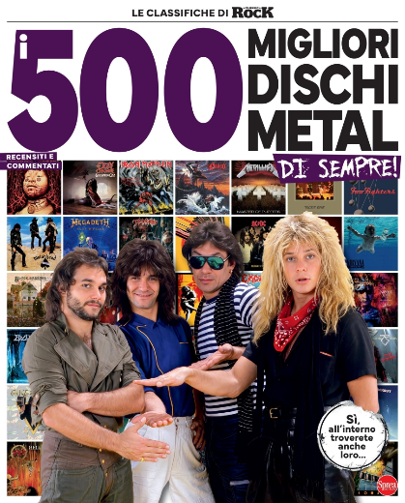
*Classifiche rock. - N. 1 (ott.-nov.)- . - Cernusco sul Naviglio : Sprea, 2025- . – volumi : ill. ; 29 cm. ((Bimestrale. - CFI1160457
Variante del titolo: Le *classifiche di Classic rock
Soggetto: Musica rock – Periodici; Musica rock - Dischi a 33 giri – Periodici
Classe: D781.6605

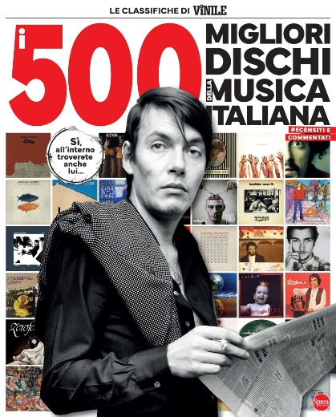
*Classifiche dischi. - N. 1 (set.-ott. 2026)- . - Cernusco sul Naviglio : Sprea, 2026- . - volumi : ill. ; 29 cm. ((Bimestrale. - CFI1185809
Variante del titolo: Le *classifiche di Vinile
Soggetto: Musica italiana - Dischi a 33 giri – Periodici

Informazioni storico-bibliografiche
Classifiche rock. La redazione di Classic Rock classifica e racconta i 500 più famosi dischi del rock. Tra i milioni pubblicati nel mondo durante questa ultradecennale epopea, una lista di quelli che più piacciono e rappresentano l'oggi. Un elenco da scoprire, scorrere, commentare, con cui confrontarsi, essere d'accordo o meno. Ma soprattutto un manuale che invita a essere consultato di tanto in tanto, che potrebbe spingere a rivalutare album troppo frettolosamente accantonati o anche a scoprirne altri ex novo. https://sprea.it/rivista/56029-classifiche-rock-n1.

Classifiche dischi. Scopri I 500 migliori dischi della musica italiana, lo speciale dedicato agli album che hanno segnato la storia della nostra musica. Una classifica imperdibile che raccoglie 500 dischi recensiti e commentati, tra grandi capolavori, opere indimenticabili e album da riscoprire. Un viaggio attraverso generi, epoche e artisti che hanno contribuito a costruire l’identità musicale italiana, raccontati con approfondimenti, curiosità e valutazioni. Uno speciale pensato per appassionati, collezionisti e per chi desidera ampliare la propria cultura musicale, riscoprendo i protagonisti e le pubblicazioni più significative del panorama discografico nazionale. https://sprea.it/rivista/59110-classifiche-dischi-n1.

